Resolución del Pleno del Instituto de Transparencia, Acceso a la Información Pública y Protección de Datos Personales del Estado de México y Municipios, con domicilio en Metepec, Estado de México, a veintiséis de abril de dos mil veintitrés.
VISTO el expediente formado con motivo del recurso de revisión 00544/INFOEM/IP/RR/2023, interpuesto por XXXXX XX XXXXXXX, en lo sucesivo la parte Recurrente, en contra de la respuesta a su solicitud por parte del Ayuntamiento de Villa Victoria, en lo sucesivo el Sujeto Obligado, se procede a dictar la presente resolución con base en los siguientes:
I. A N T E C E D E N T E S
1. Solicitud de acceso a la información. Con fecha nueve de enero de dos mil veintitrés, la parte Recurrente presentó, a través del Sistema de Acceso a la Información Mexiquense, en lo subsecuente el SAIMEX, ante el Sujeto Obligado, la solicitud de acceso a la información pública, a la que se le asignó el número 00005/VIVICTOR/IP/2023, mediante la cual requirió la información siguiente:
“En el artículo 79 de la Ley General de Contabilidad Gubernamental; artículos 78 y 110 de la Ley Federal de Presupuesto y Responsabilidad Hacendaria señalan que los entes públicos (municipios), deberán publicar en sus páginas de Internet a más tardar el último día hábil de abril su programa anual de evaluaciones, así como las metodologías e indicadores de desempeño. Así como publicar a más tardar a los 30 días posteriores a la conclusión de las evaluaciones, los resultados de las mismas e informar sobre las personas que realizaron dichas evaluaciones. Bajo esta obligatoriedad de Ley, solicitamos la siguiente información: 1) Programa Anual de Evaluación de los ejercicios fiscales 2018 al 2022 (PAE 2018 al 2022), en el que contenga los siguientes elementos: a. Condiciones generales; b. Programas presupuestarios sujetos a evaluarse; c. Fondos federales sujetos a evaluarse; d. Sujetos evaluados; e. Tipos de evaluación; f. Cronograma de evaluación; g. Mecanismos de difusión de los resultados de la evaluación, y h. Mecanismos de seguimiento a los resultados de evaluación. i. Los datos generales del evaluador externo, destacando al coordinador de la evaluación y a su principal equipo colaborador, costo de la evaluación; forma de contratación; instrumentos de recolección de información. 2) Términos de referencia de las evaluaciones realizadas en el marco de lo señalado en sus PAE 2018-2022. 3) Documento que contenga los resultados de las evaluaciones realizadas a programas presupuestarios y fondos federales, con base a la información presentada en su PAE 2018-2022. 4) Convenio para la mejora del Desempeño y Resultados Gubernamentales. 5) Link de la página web donde se encuentra publicada toda la información arriba solicitada (puntos 1 al 4).” (sic)
La parte Recurrente no adjuntó archivos.
Modalidad de Entrega: a través de SAIMEX
2. Respuesta. Con fecha treinta de enero de dos mil veintitrés, el Sujeto Obligado envió su respuesta a la solicitud de acceso a la información a través de SAIMEX, sustancialmente en los términos siguientes:
“…una vez realizada la búsqueda exhaustiva y razonable en los archivos de esta entidad municipal, específicamente de la Unidad de Información, Planeación, Programación y Evaluación, al tratarse de información relacionada con sus atribuciones según lo establecido en el Reglamento Orgánico de la Administración Municipal 2022-2024. Me permito adjuntar documento en formato pdf con la respuesta a lo solicitado...” (sic)
El Sujeto Obligado adjuntó los siguientes archivos:
- “RESPUESTA UTAIP SOL. NO. 00005.pdf”, que contiene el escrito de fecha treinta de enero de dos mil veintitrés, signado por el Titular de la Unidad de Transparencia y Acceso a la Información Pública, mediante el cual notifica la respuesta a la persona solicitante en los mismos términos del SAIMEX.
- “Respuesta UIPPE Sol. No. 00005.pdf”, que contiene el oficio número UIPPE/011/2023, de fecha veinte de enero de dos mil veintitrés, signado por el Titular de la Unidad de Información, Planeación, Programación y Evaluación, mediante el cual manifiesta que la información solicitada de los ejercicios fiscales 2018 a 2022 se encuentra a disposición del público de manera permanente y actualizada, de manera sencilla, precisa y entendible, en la página oficial del Ayuntamiento Constitucional de Villa Victoria, indicando los pasos a seguir para consultar la información:
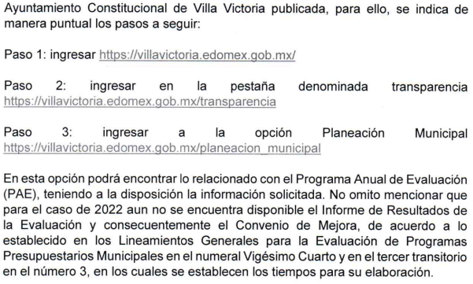
3. Interposición del recurso de revisión. Inconforme con los términos de la respuesta emitida por parte del Sujeto Obligado, treinta de enero de dos mil veintitrés, la parte Recurrente interpuso el recurso de revisión a través de SAIMEX, en donde se manifestó de la siguiente manera:
Acto impugnado:
“Indican que se consulte su pagina web, sin embargo la información esta incompleta y para remitir la respuesta a la página web excedió el plazo marcado en la ley, por lo que debe entregarla de manera completa e integra en la respuesta.” (sic)
Y Razones o motivos de inconformidad:
“información incompleta en pagina web del sujeto obligado y no indica de manera especifica la forma de consultar la información.” (sic)
Anexos: La parte Recurrente no adjuntó archivos.
4. Turno. De conformidad con el artículo 185 fracción I de la Ley de Transparencia y Acceso a la Información Pública del Estado de México y Municipios vigente, el presente recurso de revisión se turnó por el sistema electrónico del Instituto de Transparencia, Acceso a la Información Pública y Protección de Datos Personales del Estado de México y Municipios, a la Comisionada Guadalupe Ramírez Peña, a efecto de que analizara sobre su admisión o su desechamiento.
5. Admisión del Recurso de revisión. Con fecha dos de febrero de dos mil veintidós, este Instituto de Transparencia, Acceso a la Información Pública y Protección de Datos Personales del Estado de México y Municipios, admitió a trámite el recurso de revisión que ahora se resuelve, dando un plazo máximo de siete días hábiles para que las partes manifestaran lo que a su derecho resultara conveniente, ofrecieran pruebas, formularan alegatos y el Sujeto Obligado presentara su informe justificado.
6. Manifestaciones. En fecha siete de febrero de dos mil veintitrés, el Sujeto Obligado remitió, a través de SAIMEX, su informe justificado, mediante el cual, en atención a los motivos de inconformidad aducidos por la parte Recurrente, manifiesta que adjunta documentos en formato pdf con la información solicitada, adjuntando en el acto lo siguiente:
- Programa Anual de Evaluación 2018.
- Términos de Referencia para la Evaluación del Diseño Programático 2018.
- Informe Final de Resultados Evaluación de Diseño Programático 2018, del Programa Presupuestario: Comunicación y Fortalecimiento.
- Informe Final de Resultados Evaluación de Diseño Programático 2018, del Programa Presupuestario: Planeación y Presupuesto Basado en Resultados.
- Convenio para la Mejora del Desempeño y Resultados Gubernamentales, 2018.
- Programa Anual de Evaluación 2019.
- Términos de Referencia para la Evaluación del Diseño Programático 2019.
- Informe Final de Resultados Evaluación de Diseño Programático 2019, del Programa Presupuestario: Protección al Medio Ambiente
- Convenio para la Mejora del Desempeño y Resultados Gubernamentales, 2019.
- Programa Anual de Evaluación 2020.
- Términos de Referencia para la Evaluación del Diseño Programático 2020.
- Informe Final de Resultados Evaluación de Diseño Programático 2020, del Programa Presupuestario: Desarrollo de la Función Pública y Ética en el Servicio Público
- Convenio para la Mejora del Desempeño y Resultados Gubernamentales, 2020.
- Programa Anual de Evaluación 2021.
- Términos de Referencia para la Evaluación del Diseño Programático 2021.
- Informe Final de Resultados Evaluación de Diseño Programático 2021, del Programa Presupuestario: Desarrollo Agrícola
- Convenio para la Mejora del Desempeño y Resultados Gubernamentales, 2021.
- Programa Anual de Evaluación 2022.
- Términos de Referencia para la Evaluación del Diseño Programático 2022.
Una vez analizados los documentos referidos, los mismos se hicieron del conocimiento de la persona solicitante con la finalidad de que manifestara lo que a su derecho estimara conveniente, siendo omisa en ejercer dicha prerrogativa.
7. Cierre de instrucción. Una vez transcurrido el periodo otorgado a las partes para realizar sus manifestaciones y no habiendo documentos que integrar al expediente, con fecha diecinueve de abril de dos mil veintitrés la Comisionada Ponente determinó el cierre de instrucción en términos de la fracción VI del artículo 185 de la Ley de Transparencia y Acceso a la Información Pública del Estado de México y Municipios
8. Ampliación del término para resolver. En fecha diecinueve de abril de dos mil veintitrés, se amplió el término para resolver el recurso de revisión en términos del artículo 181 párrafo tercero de la Ley de Transparencia y Acceso a la Información Pública del Estado de México y Municipios.
Este Organismo Garante no pasa por alto justificar, que el plazo para emitir la resolución en el presente asunto encuentra justificación en el alto número de recursos de revisión recibidos en el año dos mil veintidós, que, en comparación con los recibidos en el año dos mil veintiuno, se incrementó aproximadamente un 300%, circunstancia atípica que ha rebasado las capacidades técnicas y humanas del personal encargado de la proyección de las resoluciones a dichos medios de impugnación.
Por ello, es menester precisar que, si bien se ha excedido el plazo para resolver el presente medio de impugnación, de conformidad con la ley de la materia, el plazo para emitir la resolución se encuentra justificado en los elementos para medir la razonabilidad de asuntos conforme a los parámetros establecidos por diversos órganos jurisdiccionales federales, aplicables también en procedimientos análogos, como el que nos ocupa.
Así, en términos de lo que establecen los artículos 8.1 y 25 de la Convención Americana sobre Derechos Humanos, los recursos deben ser sencillos y resolverse en el menor tiempo posible, tomando en consideración la dilación total del procedimiento; esto es, en un plazo razonable.
En ese sentido, el legislador fijó los términos procesales en las leyes, de manera general, sin que pudiera prever la variada gama de casos que son resueltos por los órganos jurisdiccionales o cuasi jurisdiccionales, tanto por la complejidad de los hechos, como por el número de casos que conocen.
Por ello, excepcionalmente, si un asunto es resuelto con posterioridad a los plazos señalados por la norma debe analizarse la razonabilidad del tiempo necesario para su resolución, atentos a los siguientes criterios:
- Complejidad del Asunto: La complejidad de la prueba, la pluralidad de sujetos procesales, el tiempo transcurrido, las características y contexto del recurso.
- Actividad Procesal del interesado. Acciones u omisiones del interesado.
- Conducta de la Autoridad: Las Acciones u omisiones realizadas en el procedimiento. Así como si la autoridad actuó con la debida diligencia.
d) La afectación generada en la situación jurídica de la persona involucrada en el proceso: Violación a sus derechos humanos.
De modo que, cuando se trate de un asunto excepcional, por alguna o todas las características mencionadas; o bien, cuando el ingreso de asuntos al órgano jurisdiccional o cuasi jurisdiccional respectivo supere notoriamente al que podría considerarse normal, debe concluirse que es una excluyente de responsabilidad en relación con la actuación del funcionario, como ha acontecido en el caso que nos ocupa.
Argumento que encuentra sustento en la jurisprudencia P./J. 32/92 emitida por el Pleno de la Suprema Corte de Justicia de la Nación de rubro “TÉRMINOS PROCESALES. PARA DETERMINAR SI UN FUNCIONARIO JUDICIAL ACTUÓ INDEBIDAMENTE POR NO RESPETARLOS SE DEBE ATENDER AL PRESUPUESTO QUE CONSIDERÓ EL LEGISLADOR AL FIJARLOS Y LAS CARACTERÍSTICAS DEL CASO.”, visible en la Gaceta del Seminario Judicial de la Federación con el registro digital 205635.
Razones por las cuales cabe concluir que, la resolución al recurso de revisión se solventa hasta esta fecha, debido a que existe una excesiva carga de trabajo en desproporción a la capacidad de los recursos materiales y humanos con que cuenta este Instituto para atender la enorme demanda de usuarios que acuden para que se les garantice su Derecho de acceso a la información Pública y Protección de Datos Personales, aunado a la complejidad de los hechos a los que se refieren, así como al volumen del expediente, la extensión de los escritos y pruebas aportadas y desahogadas por las partes; lo que impide la tramitación de los recursos dentro de los términos legales previamente establecidos por la Ley, por tratarse de causas de fuerza mayor.
Al respecto, también son de considerar los criterios sostenidos por el Cuarto Tribunal Colegiado en Materia Administrativa del Primer Circuito, cuyos rubros y datos de identificación son los siguientes:
“PLAZO RAZONABLE PARA RESOLVER. DIMENSIÓN Y EFECTOS DE ESTE CONCEPTO CUANDO SE ADUCE EXCESIVA CARGA DE TRABAJO.” consultable en el Seminario Judicial de la Federación y su gaceta, con el registro digital 2002351.
“PLAZO RAZONABLE PARA RESOLVER. CONCEPTO Y ELEMENTOS QUE LO INTEGRAN A LA LUZ DEL DERECHO INTERNACIONAL DE LOS DERECHOS HUMANOS.”, visible en el Seminario Judicial de la Federación y su gaceta, con el registro digital 2002350.
Por ello, este organismo garante comprometido con la tutela de los derechos humanos confiados, señala que este exceso del plazo legal para resolver el presente asunto, resulta de carácter excepcional.
En razón de que fue debidamente sustanciado el expediente electrónico y no existe diligencia pendiente de desahogo, se emite la Resolución que conforme a Derecho proceda, de acuerdo con los siguientes:
II. C O N S I D E R A N D O S
Primero. Competencia. El Instituto de Transparencia, Acceso a la Información Pública y Protección de Datos Personales del Estado de México y Municipios, es competente para conocer y resolver el presente recurso de revisión interpuesto por la parte recurrente, conforme a lo dispuesto en los artículos 6, apartado A de la Constitución Política de los Estados Unidos Mexicanos; 5 párrafos trigésimo, trigésimo primero y trigésimo segundo fracciones IV y V de la Constitución Política del Estado Libre y Soberano de México; 2, fracción II; 29, 36 fracciones I y II; 176, 178, 181, 185, fracción I, 186 y 188 de la Ley Transparencia y Acceso a la Información Pública del Estado de México y Municipios; 9, fracciones I y XXIII y 11 del Reglamento Interior del Instituto de Transparencia, Acceso a la Información Pública y Protección de Datos Personales del Estado de México y Municipios.
Segundo. Oportunidad y Procedibilidad del Recurso de Revisión. Previo al estudio del fondo del asunto, se procede a analizar los requisitos de oportunidad y procedibilidad que debe reunir el recurso de revisión interpuesto, previstos en los artículos 178 y 180 de la Ley de Transparencia y Acceso a la Información Pública del Estado de México y Municipios.
El recurso de revisión fue interpuesto dentro del plazo de quince días hábiles, previsto en el artículo 178 de la Ley de Transparencia y Acceso a la Información Pública del Estado de México y Municipios, toda vez que el Sujeto Obligado remitió la respuesta a la solicitud de información el día treinta de enero de dos mil veintitrés, mientras que el recurso de revisión interpuesto por la parte Recurrente, se tuvo por presentado el día treinta de enero de dos mil veintitrés, esto es, el mismo día hábil en que tuvo conocimiento de la respuesta impugnada.
Sin que contraríe a lo anterior, el artículo 178 en análisis, refiere que el plazo de quince días hábiles se contará a partir del día siguiente de la fecha en que el afectado tuvo conocimiento de la resolución materia de impugnación, ya que ello debe entenderse para el efecto de que transcurrido dicho plazo ya no podrá presentarse el medio de impugnación o si es que se presenta, el mismo se considerará extemporáneo, no así cuando el medio de defensa se interponga antes de que comience a correr el plazo legal; tiene aplicación por analogía, la jurisprudencia 1ª. /J.41/2015, publicada en el Semanario Judicial de la Federación y su Gaceta, Libro 19, Junio de 2015, Tomo I, página 569 de la Décima época que lleva por rubro y texto los siguientes:
“RECURSO DE RECLAMACIÓN. SU INTERPOSICIÓN NO ES EXTEMPORÁNEA SI SE REALIZA ANTES DE QUE INICIE EL PLAZO PARA HACERLO. Conforme al artículo 104, párrafo segundo, de la Ley de Amparo, el recurso de reclamación podrá interponerse por cualquiera de las partes, por escrito, dentro del término de tres días siguientes al en que surta efectos la notificación de la resolución impugnada. Ahora bien, dicho numeral sólo refiere que el aludido medio de defensa no puede hacerse valer después de tres días, por tanto, no impide que el escrito correspondiente se presente antes de iniciado ese término. De ahí que si dicho recurso se interpone antes de que inicie el plazo para hacerlo, su presentación no es extemporánea.”
Al mismo tiempo, por cuanto hace a la procedibilidad del recurso de revisión, una vez realizado el análisis del formato de interposición del recurso, se concluye la acreditación plena de los elementos formales precisados por el artículo 180 de la Ley de Transparencia y Acceso a la Información Pública del Estado de México y Municipios, en atención a que fue presentado mediante el formato visible en el SAIMEX.
A efecto de sustentar lo anterior, es de suma importancia mencionar que si bien la persona solicitante no proporcionó nombre, como se advierte en el detalle de seguimiento del SAIMEX, sin embargo, el no proporcionar un nombre no es motivo para archivar la solicitud de acceso a la información pública como concluida, conforme a lo previsto en el artículo 155, penúltimo párrafo de la Ley de Transparencia y Acceso a la Información Pública del Estado de México y Municipios que establece lo siguiente:
"Las solicitudes anónimas, con nombre incompleto o seudónimo serán procedentes para su trámite por parte del sujeto obligado ante quien se presente. No podrá requerirse información adicional con motivo del nombre proporcionado por el solicitante."
En el mismo tenor, el propio artículo 180 de la Ley de Transparencia local citado, en su último párrafo establece que cuando el recurso se interponga de manera electrónica, no será indispensable que contenga determinados requisitos, entre ellos, el nombre de la parte Recurrente, por lo que, en el presente caso, al haber sido presentado el recurso de revisión vía SAIMEX, dicho requisito resulta innecesario.
Finalmente, se advierte que resulta procedente la interposición del recurso, según lo manifestado por la parte Recurrente en sus motivos de inconformidad, de acuerdo al artículo 179, fracción V del ordenamiento legal citado, que a la letra dice:
“Artículo 179. El recurso de revisión es un medio de protección que la Ley otorga a los particulares, para hacer valer su derecho de acceso a la información pública, y procederá en contra de las siguientes causas:
...
V. La entrega de información incompleta;”
Tercero. Análisis de las causales de sobreseimiento del recurso de revisión. En primera instancia, debe apuntarse que del análisis al recurso de revisión que ahora se resuelve, se tiene que se actualiza la causal de sobreseimiento del recurso de revisión establecido en la fracción III del artículo 192 en relación con el diverso 186 fracción I, ambos de la Ley de Transparencia y Acceso a la Información Pública del Estado de México y Municipios, derivado del contenido del informe justificado rendido por el Sujeto Obligado.
Para una mejor comprensión del asunto, de las constancias que obran en el expediente electrónico, valoradas anteriormente, destacan por su importancia los antecedentes siguientes:
En la solicitud de información materia del presente recurso, la parte solicitante requirió al Sujeto Obligado, lo siguiente:
1. Programa Anual de Evaluación de los ejercicios fiscales 2018 al 2022 (PAE 2018 al 2022), en el que contenga los siguientes elementos:
a. Condiciones generales;
b. Programas presupuestarios sujetos a evaluarse;
c. Fondos federales sujetos a evaluarse;
d. Sujetos evaluados;
e. Tipos de evaluación;
f. Cronograma de evaluación;
g. Mecanismos de difusión de los resultados de la evaluación, y
h. Mecanismos de seguimiento a los resultados de evaluación.
i. Los datos generales del evaluador externo, destacando al coordinador de la evaluación y a su principal equipo colaborador, costo de la evaluación; forma de contratación; instrumentos de recolección de información.
2. Términos de referencia de las evaluaciones realizadas en el marco de lo señalado en sus PAE 2018-2022.
3. Documento que contenga los resultados de las evaluaciones realizadas a programas presupuestarios y fondos federales, con base a la información presentada en su PAE 2018-2022.
4. Convenio para la mejora del Desempeño y Resultados Gubernamentales.
5. Link de la página web donde se encuentra publicada toda la información arriba solicitada (puntos 1 al 4).
En respuesta, el Sujeto Obligado, a través de la Unidad de Transparencia, hizo del conocimiento de la persona solicitante el pronunciamiento vertido por el Titular de la Unidad de Información, Planeación, Programación y Evaluación, mediante el cual manifiesta que la información solicitada de los ejercicios fiscales 2018 a 2022 se encuentra a disposición del público de manera permanente y actualizada, de manera sencilla, precisa y entendible, en la página oficial del Ayuntamiento Constitucional de Villa Victoria, señalando el procedimiento para realizar la consulta de la misma, como a continuación se ilustra para mayor referencia:
Asimismo, señaló que en la opción de Planeación Municipal podría encontrar lo relacionado con el Programa Anual de Evaluación, PAE; y, que en el caso del ejercicio 2022, no se encontraba disponible el Informe de Resultados de la Evaluación y el Convenio de Mejora, de acuerdo con lo establecido en los Lineamientos Generales para la Evaluación de Programas Presupuestarios Municipales, en el numeral Vigésimo Cuarto y en el tercero transitorio, numeral 3, en los que se establecen los tiempos para su elaboración.
Conocida la respuesta por la persona solicitante, al no estar conforme con los términos de la misma, interpuso el recurso de revisión que nos ocupa, mediante el cual manifestó, como motivo de inconformidad que la información en la página web estaba incompleta, asimismo, que no se indicó de manera específica la forma de consultar la información.
Una vez admitido el presente recurso de revisión, en términos del artículo 185 fracción II de la Ley de Transparencia y Acceso a la Información Pública del Estado de México y Municipios, se integró el expediente y se puso a disposición de las partes para que, en un plazo máximo de siete días hábiles, manifestaran lo que a su derecho resultara conveniente.
En tal sentido, el Sujeto Obligado, remitió los siguientes documentos:
- Programa Anual de Evaluación 2018.
- Términos de Referencia para la Evaluación del Diseño Programático 2018.
- Informe Final de Resultados Evaluación de Diseño Programático 2018, del Programa Presupuestario: Comunicación y Fortalecimiento.
- Informe Final de Resultados Evaluación de Diseño Programático 2018, del Programa Presupuestario: Planeación y Presupuesto Basado en Resultados.
- Convenio para la Mejora del Desempeño y Resultados Gubernamentales, 2018.
- Programa Anual de Evaluación 2019.
- Términos de Referencia para la Evaluación del Diseño Programático 2019.
- Informe Final de Resultados Evaluación de Diseño Programático 2019, del Programa Presupuestario: Protección al Medio Ambiente
- Convenio para la Mejora del Desempeño y Resultados Gubernamentales, 2019.
- Programa Anual de Evaluación 2020.
- Términos de Referencia para la Evaluación del Diseño Programático 2020.
- Informe Final de Resultados Evaluación de Diseño Programático 2020, del Programa Presupuestario: Desarrollo de la Función Pública y Ética en el Servicio Público
- Convenio para la Mejora del Desempeño y Resultados Gubernamentales, 2020.
- Programa Anual de Evaluación 2021.
- Términos de Referencia para la Evaluación del Diseño Programático 2021.
- Informe Final de Resultados Evaluación de Diseño Programático 2021, del Programa Presupuestario: Desarrollo Agrícola
- Convenio para la Mejora del Desempeño y Resultados Gubernamentales, 2021.
- Programa Anual de Evaluación 2022.
- Términos de Referencia para la Evaluación del Diseño Programático 2022.
Información que se hizo de conocimiento de la parte Recurrente, con la finalidad de que manifestara lo que a su derecho estimara conveniente, sin embargo, fue omisa en ejercer dicha prerrogativa.
En esta tesitura, de las constancias que integran el expediente electrónico relacionado con el recurso de revisión materia de estudio, se colige que el Sujeto Obligado no niega la competencia para conocer de la información solicitada, sino por el contrario, con la respuesta pronunciada asevera que es competente para conocer de la solicitud de información, lo anterior es así, ya que el estudio enunciado tiene por objeto determinar si los Sujetos Obligados generan, poseen o administran la información solicitada, sin embargo, en aquellos casos en que estos han asumido la competencia, sería ocioso y a nada práctico nos conduciría su estudio, ya que, se insiste, el ente obligado asumió la competencia referida, motivo por el cual se actualiza el supuesto previsto en el artículo 12 de la legislación aplicable en la materia.
“Artículo 12. Quienes generen, recopilen, administren, manejen, procesen, archiven o conserven información pública serán responsables de la misma en los términos de las disposiciones jurídicas aplicables.
Los sujetos obligados sólo proporcionarán la información pública que se les requiera y que obre en sus archivos y en el estado en que ésta se encuentre. La obligación de proporcionar información no comprende el procesamiento de la misma, ni el presentarla conforme al interés del solicitante; no estarán obligados a generarla, resumirla, efectuar cálculos o practicar investigaciones.”
Por consiguiente, se procede al análisis de los requerimientos planteados por la particular y la respuesta proporcionada por el Sujeto Obligado, a efecto de determinar si el derecho de acceso se satisfizo con la misma, o en su defecto, señalar los documentos que en el ejercicio de sus atribuciones pudo haber generado, y que, de manera enunciativa más no limitativa, pudieran colmar dicho derecho.
Ahora bien, en el caso que nos ocupa, tomando en consideración los términos de la respuesta emitida, es oportuno traer a colación el artículo 161 de la Ley de Transparencia y Acceso a la Información Pública del Estado de México y Municipios, el cual establece las características que debe tener la información desde el momento en el que se genera, su publicación y entrega; así como el procedimiento a seguir por los Sujetos Obligados para informar a los solicitantes sobre información que se encuentre disponible en libros, compendios, formatos electrónicos, entre otros, haciéndole saber al solicitante como podrá consultar, reproducir o adquirir la información, en un plazo no mayor a cinco días hábiles, comprendiendo:
a) La fuente
b) El lugar y
c) La forma
Asimismo, se establece que la fuente de la información deberá ser:
a) Precisa
b) Concreta
c) Y no debe implicar que el solicitante realice una búsqueda en toda la información que se encuentre disponible.
Imperativos legales que establecen el procedimiento que deben seguir los Sujetos Obligados para que pueda tomarse como válida su orientación sobre la forma en que puede consultar la información requerida.
Derivado de lo anterior, este Organismo Garante se dio a la tarea de realizar la consulta respectiva, con la finalidad de determinar si la información contenida en la página oficial del Sujeto Obligado era suficiente para tener por colmado el derecho de acceso de la persona solicitante, de donde se advirtió lo siguiente:

- https://villavictoria.edomex.gob.mx/

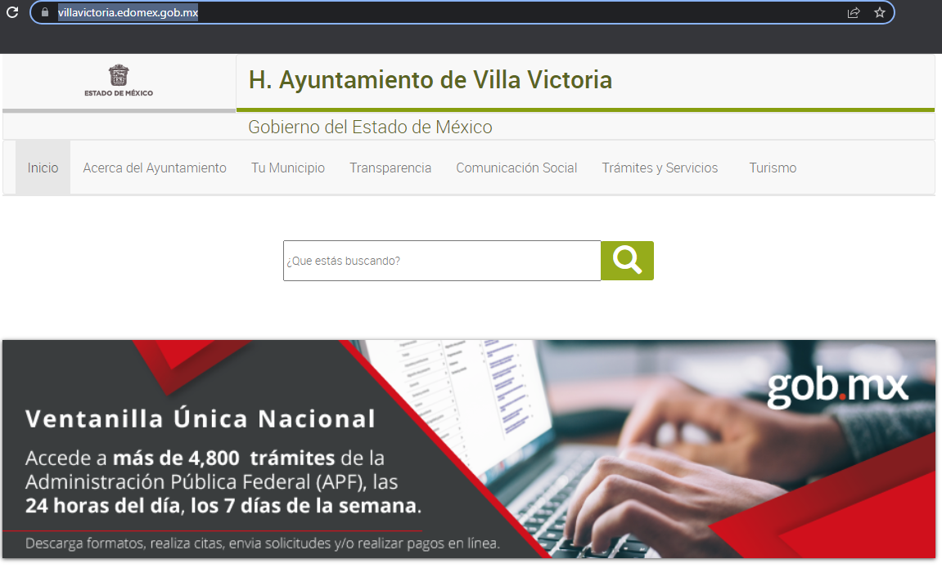

- https://villavictoria.edomex.gob.mx/transparencia
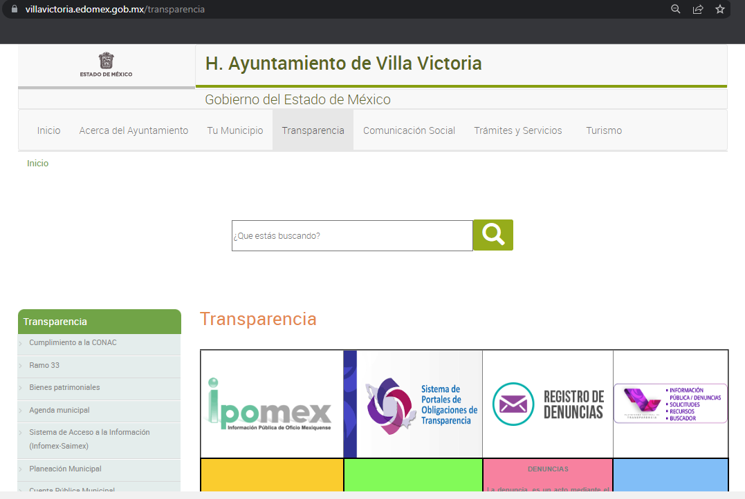
- https://villavictoria.edomex.gob.mx/planeacion_municipal
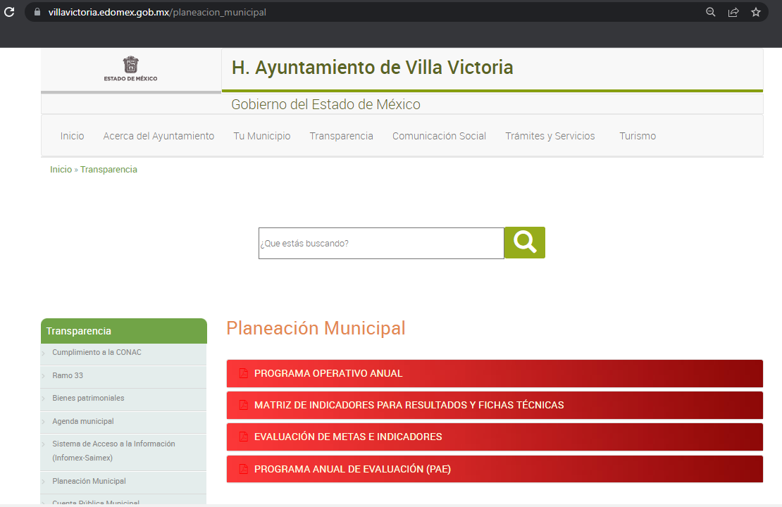
De las imágenes anteriores se advierte que la orientación proporcionada por el Sujeto Obligado permite acceder a la dirección electrónica específica en la que se encuentra publicada, además del Programa Operativo Anual, Matriz de Indicadores para Resultados y Fichas Técnicas, Evaluación de Metas e Indicadores, la relativa al al Programa Anual de Evaluación, como lo precisó en su respuesta.
Al mismo tiempo, es importante mencionar que en la opción: Programa Anual de Evaluación se localiza información que corresponde con los ejercicios 2016 a 2022, como se muestra a continuación:
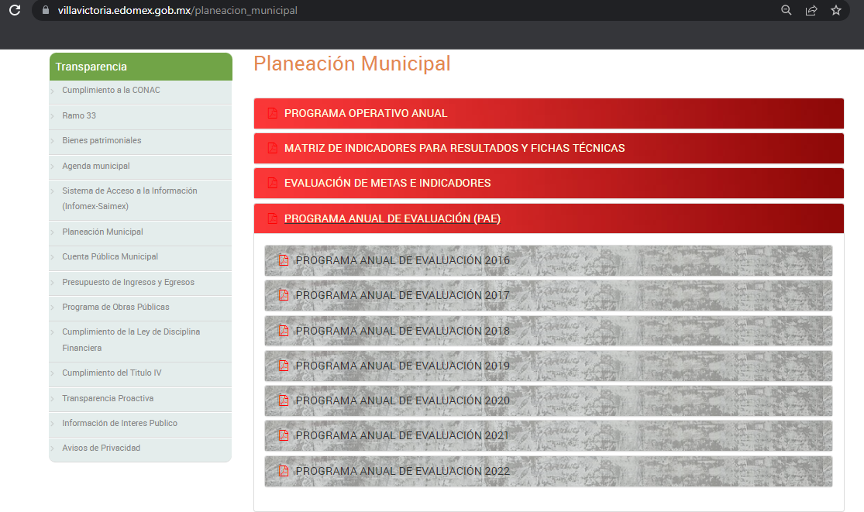

Por lo que, si el interés de la persona solicitante consiste en conocer información de los ejercicios 2018 a 2022 del ayuntamiento, basta con seleccionar cada uno de los mismos, para desplegar la información, como se muestra a continuación del ejercicio 2020, a manera de ejemplo:
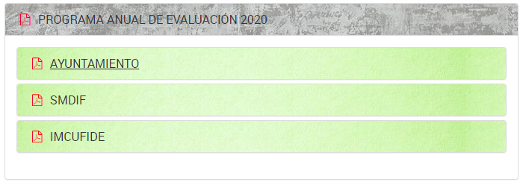
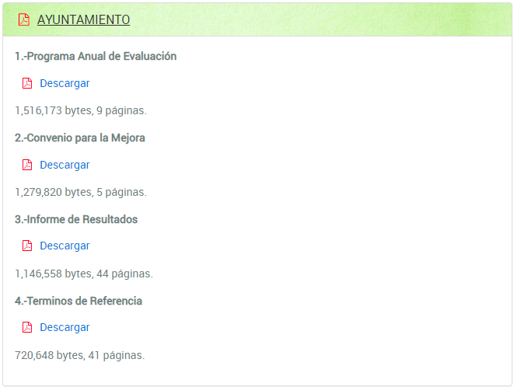

En las relatadas circunstancias, se advierte que si bien el Sujeto Obligado no detalló de manera específica todos y cada uno de los pasos para consultar la información, como pretendió hacerlo valer la parte Recurrente en su recurso de revisión, esto no fue impedimento para que pudiera realizar la consulta, tan es así que en sus motivos de inconformidad no señaló dicha circunstancia, sino por el contrario, indicó que la información “está incompleta en la página web del sujeto obligado” (sic), manifestación que permite a este Organismo Garante advertir que sí pudo consultar la información, pero que a su parecer, la misma no estaba completa.
En atención a lo anterior, se procedió a realizar la consulta de la información publicada en el portal del Sujeto Obligado, donde se advirtió que se encuentra publicado el Plan Anual de Evaluación, PAE; los Términos de referencia de las evaluaciones; el Informe final de las evaluaciones realizadas a los programas presupuestarios, y, el Convenio para la Mejora del Desempeño y Resultados Gubernamentales, de los ejercicios 2018 a 2022, como se advierte en la página anterior, asimismo, es importante mencionar que los documentos publicados en dicho portal pueden ser descargados en formato pdf por cualquier persona.
Sin embargo, de la revisión efectuada a cada uno de los documentos publicados, se advirtió que el hipervínculo al Programa Anual de Evaluación del ejercicio 2019, no dirige al documento respectivo, como se muestra a continuación:
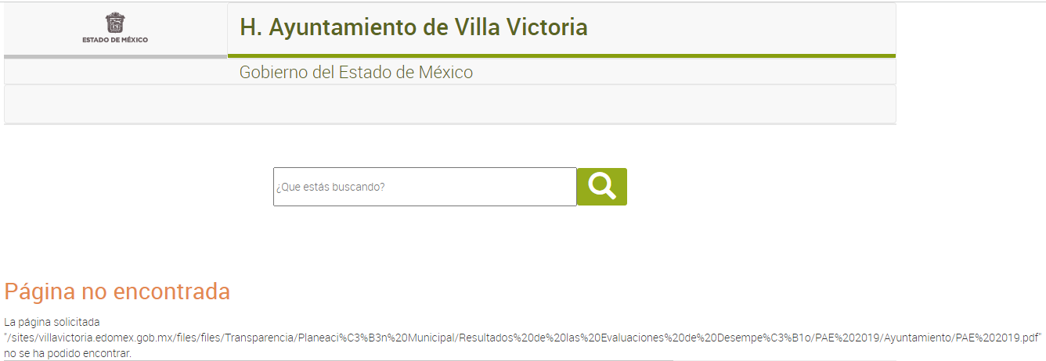
Razón por la cual se estima que los motivos de inconformidad aducidos por la parte recurrente devienen fundados.
Ahora bien, con la finalidad de satisfacer la pretensión de la persona solicitante, y en atención a los motivos de inconformidad señalados en el recurso de revisión, el Sujeto Obligado remitió en informe justificado el Plan Anual de Evaluación, PAE; los Términos de referencia de las evaluaciones; el Informe final de las evaluaciones realizadas a los programas presupuestarios, y, el Convenio para la Mejora del Desempeño y Resultados Gubernamentales, de los ejercicios 2018 a 2021, y el Plan Anual de Evaluación, PAE; y los Términos de referencia de las evaluaciones del ejercicio 2022, como ha quedado señalado en líneas anteriores.
Cabe señalar que entre los documentos se encuentra evidentemente el Programa Anual de Evaluación, 2019, como se muestra a continuación:

Por cuanto hace al ejercicio 2022, es de suma importancia recordar que en respuesta el Sujeto Obligado manifestó que el Informe de Evaluación de Resultados y el Convenio de Mejora, aún no se encontraban disponibles, de acuerdo con lo establecido en los Lineamientos Generales para la Evaluación de Programas Presupuestarios Municipales, numeral Vigésimo Cuarto y tercero transitorio numeral 3, que establecen los tiempos para su elaboración, a saber;
“VIGÉSIMA CUARTA.- Los sujetos evaluados, en coordinación con la UIPPE, deberán dar a conocer de forma permanente a través de la página de Internet del Municipio, en un lugar visible y de fácil acceso, los documentos y resultados de todas las evaluaciones aplicadas a los programas presupuestarios que ejecutan. Deberán difundir en sus respectivas páginas de Internet la información siguiente:
a) Sus Matrices de Indicadores para Resultados aprobadas mediante la Comisión Temática en Materia de Planeación, Programación, Presupuestación, Contabilidad Gubernamental, Transparencia y Evaluación Municipal coordinada por el IHAEM, en el marco del Sistema de Coordinación Hacendaría del Estado de México y Municipios;
b) El texto completo, el resumen ejecutivo y los anexos correspondientes de las evaluaciones realizadas a los programas presupuestarios que ejecutan, resaltando la evaluación más reciente; c) En un apartado especial, los principales resultados de dichas evaluaciones;
d) En su caso, las reglas de operación vigentes de los programas presupuestarios, y
e) El Convenio para la mejora del Desempeño y Resultados Gubernamentales.
Para el caso de las evaluaciones realizadas a los fondos del Ramo General 33, sus resultados serán reportados a través del Portal Aplicativo de la Secretaría de Hacienda y Crédito Público (PASH), del Sistema Formato Único (SFU); y deberán ser publicados en el sitio web del municipio, atendiendo la “Norma para establecer el formato para la difusión de los resultados de las evaluaciones de los recursos federales ministrados a las entidades federativas” emitida por el Consejo Nacional de Armonización Contable.
“TERCERO.- En el ejercicio 2022, y para efectos de los numerales que a continuación se enuncian, los sujetos evaluados se sujetarán a lo siguiente:
...
3) Deberán dar a conocer de forma permanente a través de la página de Internet del Municipio, en un lugar visible y de fácil acceso, los documentos y resultados de todas las evaluaciones externas existentes de los Programas presupuestarios a que se refiere la disposición Vigésima Cuarta y Vigésima Quinta, a más tardar 30 días hábiles después de la conclusión de las evaluaciones.”
En tal contexto, el Sujeto Obligado se encontraba en tiempo para generar y publicar dicha información, toda vez que de conformidad con el Programa Anual de Evaluación, la evaluación del programa presupuestario 02060805 Igualdad de Trato y Oportunidades para la Mujer y el Hombre, se ejecutó del 01 de mayo al 31 de diciembre de 2022, por lo que, una vez concluida la referida evaluación, se contaba con el plazo de 30 días hábiles para publicar los resultados correspondientes, y el convenio para la mejora.
Sin embargo, es de señalar que a la fecha en la que se resuelve, dicha información ya se encuentra disponible en el portal, como se muestra a continuación:
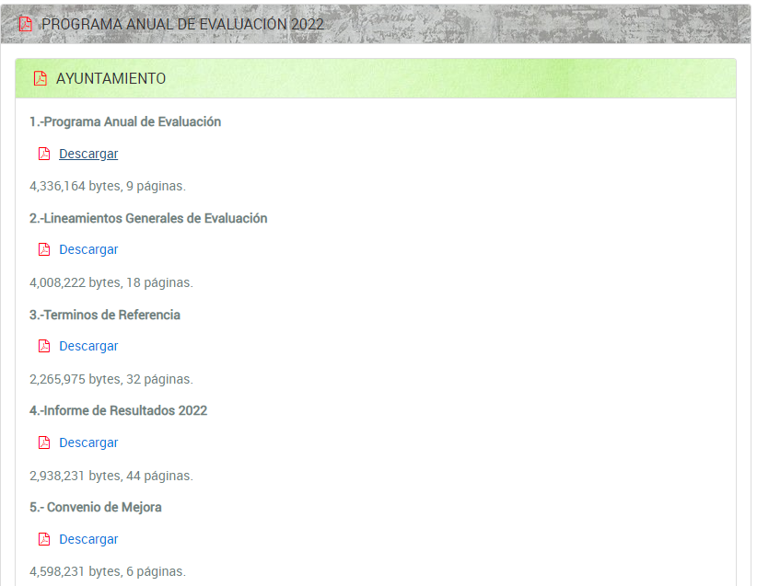

 | 
En esta tesitura, se estima que la información remitida por el Sujeto Obligado en la etapa de manifestaciones es suficiente para tener por atendido el derecho de acceso a la información de la persona solicitante, máxime que misma se hizo de su conocimiento con la finalidad de que manifestara lo que a su derecho estimara conveniente, sin que ejerciera dicha prerrogativa hasta el momento de decretar el cierre de instrucción correspondiente, por lo que se entiende que con la información remitida ha quedado satisfecha.
Con base en lo expuesto, se estima que el presente caso actualiza el supuesto previsto en el artículo 192, fracción III de la Ley de Transparencia y Acceso a la Información Pública del Estado de México y Municipios vigente, a saber:
“Artículo 192. El recurso será sobreseído, en todo o en parte, cuando una vez admitido, se actualicen alguno de los siguientes supuestos:
(…)
III. El sujeto obligado responsable del acto, lo modifique o revoque de tal manera que el recurso de revisión quede sin materia...”
De lo establecido en el precepto legal citado se advierte que el sobreseimiento del recurso de revisión procede en los siguientes casos
a) Cuando el sujeto obligado modifique el acto impugnado.
b) Cuando el sujeto obligado revoque el acto impugnado;
Quedando en ambos casos el acto combatido sin materia o sin efectos.
Como se observa de lo anterior, un acto impugnado es modificado en aquellos casos en los que el Sujeto Obligado después de haber otorgado una respuesta, o haber omitido hacerlo (acto de no hacer), emite una o una diversa de manera posterior y en ésta subsana las deficiencias que hubiera tenido, quedando satisfecho el derecho subjetivo accionado por la parte Recurrente.
Por lo que hace a la revocación, esta se actualiza cuando el Sujeto Obligado deja sin efectos la primera respuesta o su primer acto y en su lugar emite otro con las características y cualidades suficientes para dejar satisfecho el ejercicio del derecho al acceso a la información pública.
En este orden de ideas, un acto impugnado queda sin efectos, cuando aun existiendo jurídicamente (esto es, que no se ha modificado, ni revocado) ya no genera ninguna consecuencia legal.
En tanto que, un acto impugnado queda sin materia, cuando ha sido satisfecha la pretensión del recurrente de manera que el Sujeto Obligado entrega una respuesta aunque sea posterior a los términos previstos en la ley y mediante ésta concede la información solicitada.
De lo hasta aquí expuesto, resulta evidente que el Sujeto Obligado modificó la respuesta a la solicitud de acceso a la información pública de la persona solicitante, aunque ello haya sido de manera posterior a su respuesta inicial, información que se hizo del conocimiento de la parte Recurrente, con la finalidad de que manifestara lo que a su derecho estimara conveniente, sin que obre constancia en el expediente electrónico de que hubiera ejercido dicha prerrogativa, presumiendo en consecuencia, que dicha información satisface su pretensión.
Por tal motivo, debe tenerse que con lo entregado por el Sujeto Obligado, se satisface la solicitud planteada, con lo cual quedo sin materia el presente recurso de revisión, actualizándose entonces, la causal prevista en la fracción III del artículo 192 de la Ley de la Materia vigente en la Entidad, antes transcrita.
Siendo el sobreseimiento un acto que da por terminado el procedimiento administrativo de impugnación por alguna causa sobreviniente en el juicio de que se trate, que impide a la autoridad referirse a lo sustancial de lo planteado por el recurrente teniendo como consecuencia dar por concluido el medio de impugnación, este Instituto se encuentra imposibilitado para entrar al estudio de fondo del recurso de revisión, lo anterior con apoyo en el criterio del Poder Judicial de la Federación con rubro: SOBRESEIMIENTO, NO PERMITE ENTRAR AL ESTUDIO DE LAS CUESTIONES DE FONDO.
Así, con fundamento en lo prescrito en los artículos 5 párrafos trigésimo, trigésimo primero y trigésimo segundo de la Constitución Política del Estado Libre y Soberano de México; 2, fracción II; 29, 36 fracciones I y II; 176, 178, 181, 185 y 186 fracción II de la Ley de Transparencia y Acceso a la Información Pública del Estado de México y Municipios, este Pleno:
III. R E S U E L V E
Primero. Se Sobresee el recurso de revisión número 00544/INFOEM/IP/RR/2023, porque al modificar la respuesta se actualizó la causal prevista en el artículo 192, fracción III, de la Ley de Transparencia y Acceso a la Información Pública del Estado de México y Municipios, quedando sin materia en términos del considerando Tercero de la presente Resolución.
Segundo. Notifíquese, vía SAIMEX, al Titular de la Unidad de Transparencia del Sujeto Obligado la presente resolución, para su conocimiento.
Tercero. Notifíquese, vía SAIMEX, a la parte Recurrente la presente resolución, así como, que de conformidad con lo establecido en el artículo 196 de la Ley de Transparencia y Acceso a la Información Pública del Estado de México y Municipios, podrá impugnarla vía el Juicio de Amparo en los términos de las leyes aplicables.
ASÍ LO RESUELVE, POR UNANIMIDAD DE VOTOS, EL PLENO DEL INSTITUTO DE TRANSPARENCIA, ACCESO A LA INFORMACIÓN PÚBLICA Y PROTECCIÓN DE DATOS PERSONALES DEL ESTADO DE MÉXICO Y MUNICIPIOS, CONFORMADO POR LOS COMISIONADOS JOSÉ MARTÍNEZ VILCHIS, MARÍA DEL ROSARIO MEJÍA AYALA, SHARON CRISTINA MORALES MARTÍNEZ (AUSENCIA JUSTIFICADA), LUIS GUSTAVO PARRA NORIEGA Y GUADALUPE RAMÍREZ PEÑA; EN LA DÉCIMO QUINTA SESIÓN ORDINARIA, CELEBRADA EL VEINTISÉIS DE ABRIL DE DOS MIL VEINTITRÉS, ANTE EL SECRETARIO TÉCNICO DEL PLENO ALEXIS TAPIA RAMÍREZ.

Artículo 192. El recurso será sobreseído, en todo o en parte, cuando una vez admitido, se actualicen alguno de los siguientes supuestos: … III. El sujeto obligado responsable del acto lo modifique o revoque de tal manera que el recurso de revisión quede sin materia;
Artículo 186. Las resoluciones del Instituto podrán: I. Desechar o sobreseer el recurso;
“Artículo 185. El Instituto resolverá el recurso de revisión conforme a lo siguiente: (…) II. Admitido el recurso de revisión, la o el Comisionado ponente deberá integrar un expediente y ponerlo a disposición de las partes, para que, en un plazo máximo de siete días hábiles, manifiesten lo que a su derecho convenga;”
Artículo 161. Cuando la información requerida por el solicitante ya esté disponible al público en medios impresos, tales como libros, compendios, trípticos, registros públicos, en formatos electrónicos disponibles en Internet o en cualquier otro medio, se le hará saber por el medio requerido por el solicitante la fuente, el lugar y la forma en que puede consultar, reproducir o adquirir dicha información en un plazo no mayor a cinco días hábiles. La fuente deberá ser precisa y concreta y no debe implicar que el solicitante realice una búsqueda en toda la información que se encuentre disponible.
Cuerpo de tesis: No causa agravio la sentencia que no se ocupa de los razonamientos tendientes a demostrar la inconstitucionalidad de los actos reclamados de las autoridades responsables, que constituyen el problema de fondo, si se decreta el sobreseimiento del juicio. Localización: 213609. II.2o.183 K. Tribunales Colegiados de Circuito. Octava Época. Semanario Judicial de la Federación. Tomo XIII, Febrero de 1994, Pág. 420

